- SELECIONAR:
- INVENTÁRIO
- E CLICAR EM FORMAÇÃO DE COMISSÃO
- INFORME:
- O NOME PARA O INVETÁRIO
- O CPF DOS MEMBROS (MARQUE AO LADO O PRESIDENTE) PARA ACRESCENTAR MAIS PESSOAS CLICAR EM (+)
- O NÚMERO DO PROCESSO
- CLICAR EM CONFIRMAR
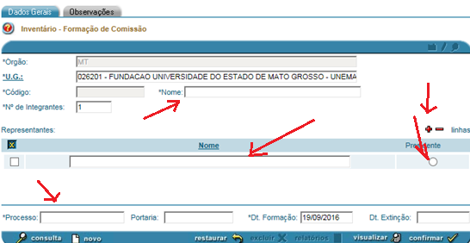
- SELECIONAR
- INVENTÁRIO
- COLETOR
- CLICAR EM EXPORTAÇÃO

- CLICAR EM:
- OBJETIVO
- ESCOLHER O TIPO (NO EXEMPLO SELECIONEI: PARA LEVANTAMENTO)

Obs: Somente será cobrada a comissão em: Inventário Geral e para inspeção/avaliação, nos demais casos o campo Comissão não estará disponível.
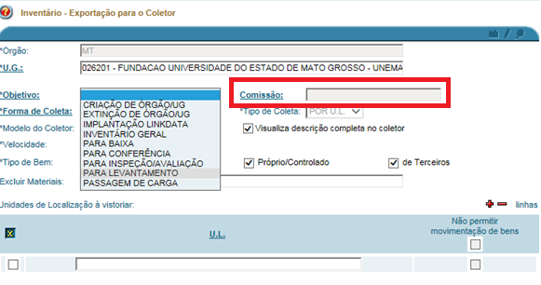

- A Forma de coleta: escolhi Manual.
- No campo U.L: pressionar a tecla F7.

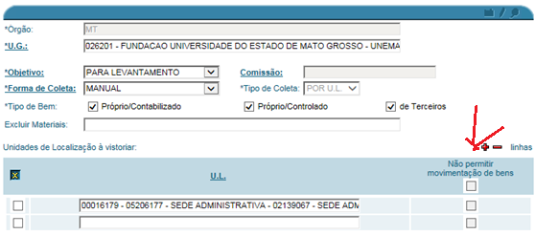
Caso deseje, pode solicitar várias UL’s utilizando o filtro por UG ou UA.

Por UG foram exibidos 1.490 UL’s
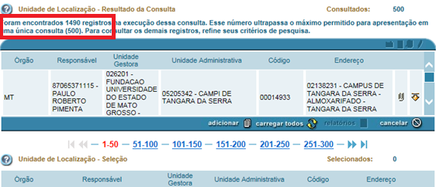
Pela UA da Sede Administrativa foram exibidos 73 UL’s
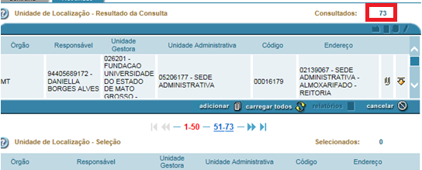

Selecionei apenas a UL 16179. É possível marcar no campo ao lado para não permitir a movimentação de bens enquanto é realizado o inventário. Para concluir clicar em exportar.

Foi gerado o código do inventário 2016000039
Como não há coletor iremos para a manutenção do inventário
- SELECIONE
- INVENTÁRIO
- CLICAR EM MANUTENÇÃO DE INVENTÁRIO

- CLICAR EM:
- CONSULTA
INFORME O CÓDIGO DO INVENTÁRIO E CLICAR EM CONSULTA

Clicar no clips.
SELECIONE A ABA ITENS
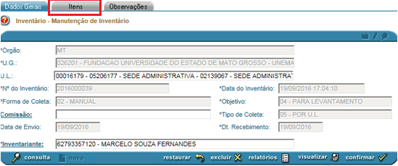

INFORME O RP DOS BENS LEVANTADOS OU CLICAR NO CAMPO Nº PATRIMONIAL E PRESSIONAR A TECLA F7
INDIQUE A UL EM QUE SE ESTÁ REALIZANDO O INVENTÁRIO E CLICAR EM CONSULTA
CLICAR NO CLIPS PARA CARREGAR O BEM DESEJADO OU EM CARREGAR TODOS, PARA BUSCAR TODOS OS BENS DA UL
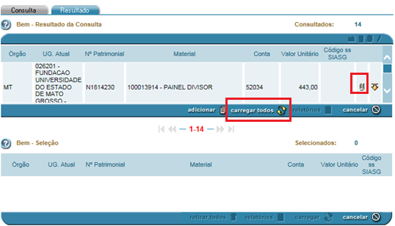

FINALIZADO OS LANÇAMENTOS CLICAR EM CONFIRMAR PARA FINALIZAR.
- SELECIONAR
- INVENTÁRIO
- CLICAR EM CRÍTICA DE INVENTÁRIO

- INDIQUE O PERÍODO E CLICAR EM CONSULTA

SELECIONE O INVENTÁRIO E CLICAR EM RELATÓRIO
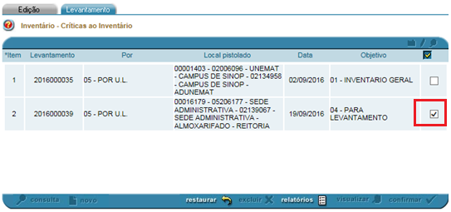
ESCOLHER O RELATÓRIO DESEJADO

